с фактами коррупции при получении социальных выплат безработным гражданам, включая пособия по безработице, могут обратиться в Министерство труда и социального развития Республики Дагестан по телефону «горячей линии»
+7 (8722) 67-94-43


- Главная /
- Новости учереждений /
- ЦЗН в МО «Дахадаевский район»

ПРОФИЛАКТИКА ПРОИЗВОДСТВЕННОГО ТРАВМАТИЗМА
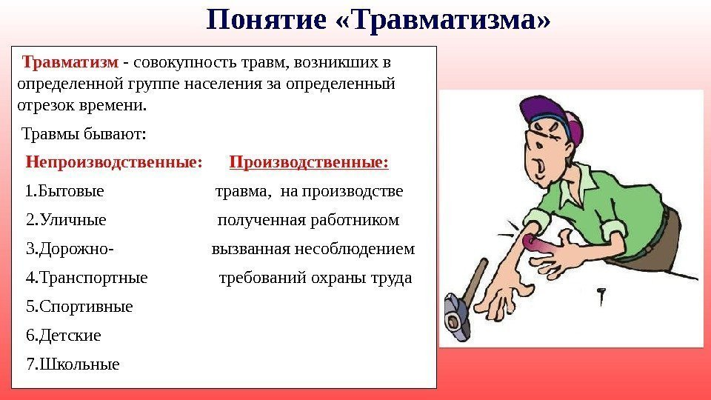Профилактика производственного травматизма.
Производственная травма представляет собой внезапное повреждение организма человека и потерю им трудоспособности, вызванные несчастным случаем на производстве. Повторение несчастных случаев, связанных с производством, называется производственным травматизмом. Следует отметить, что о групповом, смертельном или тяжелом случае руководитель обязан немедленно сообщить техническому инспектору профсоюза, обслуживающему предприятие, вышестоящему хозяйственному органу, в прокуратуру по месту нахождения предприятия, Госгортехнадзору или Энергонадзору по подконтрольным им объектам. Несчастный случай не признается связанным с производством, если он произошел с работником при изготовлении им каких-либо предметов в личных целях или хищении материалов; в результате опьянения, которое не является результатом воздействия применяемых на производстве вещей, и т. п.Предприятия обязаны возмещать работникам материальный ущерб, причиненный увечьем или иным повреждением здоровья, связанным с работой и происшедшим по вине предприятия. Размер и порядок возмещения труда, определяется специальными правилами. Пострадавшему выплачивается пособие по временной нетрудоспособности в размере среднего заработка за счет средств предприятия. В случае инвалидности, возникшей в результате увечья, либо иного повреждения здоровья, потерпевшему назначают пенсию. Кроме того, ему возмещается материальный ущерб из-за потери трудоспособности в размере разницы между утраченным среднемесячным заработком и пенсией по инвалидности.
В основном причины производственного травматизма делятся на технические и организационные.
Технические причины в большинстве случаев проявляются как результат конструктивных недостатков оборудования, недостаточности освещения, неисправности защитных средств, оградительных устройств и т. п.
К организационным причинам относятся несоблюдение правил техники безопасности из-за неподготовленности работников, низкая трудовая и производственная дисциплина, неправильная организация работы, отсутствие надлежащего контроля за производственным процессом и др.
Так же выделяют группу санитарно-гигиенических причин травматизма на производстве: повышенный уровень вибрации, шума, недостаточная освещенность, наличие на производстве вредных излучений, неудовлетворительное содержание бытовых помещений на производстве.
Чем раньше работник осознает и распознает назревшую производственную опасность - тем более безопасным станут условия его труда и именно это является ключевым фактором профилактики травматизма на рабочих местах. Борьбу с травматизмом необходимо начинать с организационных мероприятий. Администрация и служба охраны труда предприятий проводят таковые. Одним из эффективных мероприятий считается инструктаж и обучение работников по технике безопасности.
К эффективным мероприятиям относятся квалифицированное проведение вводного, на рабочем месте, периодического (повторный), внепланового и текущего инструктажей работников по технике безопасности.
Вводный инструктаж должны проходить работники, впервые поступившие на предприятие, и учащиеся, направленные для производственной практики. Вводный инструктаж знакомит с правилами по технике безопасности, внутреннего распорядка предприятия, основными причинами несчастных случаев и порядком оказания первой медицинской помощи при несчастном случае.
Инструктаж на рабочем месте (первичный) должны пройти работники, вновь поступившие на предприятие или переведенные на другое место работы, и учащиеся, проходящие производственную практику. Этот инструктаж знакомит с правилами техники безопасности непосредственно на рабочем месте, а также с индивидуальными защитными средствами.
Периодический (повторный) инструктаж проводится с целью проверки знаний и умений работников применять навыки, полученные ими при вводном инструктаже и на рабочем месте. Независимо от квалификации и от стажа работы этот вид инструктажа должны походить работников торговли и общественного питания (не реже одного раза в шесть месяцев), работники производственных предприятий (не реже одного раза в три месяца).
Внеплановый инструктаж проводится на рабочем месте при замене оборудования, изменении технологического процесса или после несчастных случаев из-за недостаточности предыдущего инструктажа.
Текущий инструктаж проводится после выявления нарушений правил и инструкций по технике безопасности или при выполнении работ по допуску- наряду.
Инструктаж на рабочих местах в производственных предприятиях проводят мастера участков; на предприятиях общественного питания в цехах - заведующие производством; в торговом зале, складских и подсобных помещениях - заведующие предприятием; в магазинах - заведующие отделом (в небольших магазинах, где нет отделов, - заведующие магазинами). На каждом предприятии должна быть книга для записи инструктажа по технике безопасности.
Специальное курсовое обучение по технике безопасности организуется для лиц, которые по условиям работы подвергаются повышенной опасности
(кочегары, машинисты, электромонтеры и др.). Курсовое обучение обязательно также и для бригадиров, организующих выполнение такелажных, монтажных, ремонтных и погрузочно-разгрузочных работ.
Для предупреждения несчастных случаев и профессиональных заболеваний на предприятиях оборудуются кабинеты или уголки по технике безопасности, где размещаются плакаты, схемы, инструктивные материалы по технике безопасности, индивидуальные средства защиты, приборы для измерения шума, света, вибрации и так далее. Систематическое проведение лекций, бесед, инструктажей с использованием наглядных пособий, кинофильмов и телевизионных передач, является действенным способом пропаганды техники безопасности на производстве.
Так же для понимая работающими сущности опасности на рабочем месте, необходимо составление по каждому рабочему месту и технологической операции перечней возможных опасностей. Наличие возможности возникновения опасных ситуаций определяют направление и методы сбора информации службой охраны труда предприятия6 обследование рабочих мест, опрос работающих об имеющихся недостатках в работе, расследование несчастных случаев на производстве и нарушений правил безопасности при производстве работ.
Исходя из вышеизложенного, службой охраны труда выделены приоритетные направления деятельности по профилактике производственного травматизма:
1. Выявление возможностей возникновения опасных ситуаций на производстве, их профилактика, ознакомление работающих с методами их избежания и устранения.
2. Проведение агитационной и разъяснительной работы по осознанию работающими сущности, условий и причин возникновения опасных ситуаций на производстве, применение мер административного и материального воздействия к нарушителям правил безопасного производства работ.
3. Постоянное обучение рабочих и руководителей всех уровней правилам безопасного производства работ, умению четко и вовремя распознать возможность возникновения опасной ситуации.
4. Расследование несчастных случаев, профзаболеваний и аварий на производстве, разработка и внедрение мероприятий для предотвращения их повторения.
5. Внедрение в производство передовых методов профилактики травматизма и профзаболеваний.
Итак, несчастный случай - довольно сложное явление. Предупреждение или профилактика таких случаев на производстве осуществляется с помощью различных методов и средств, рассмотренных выше. Изучение обстоятельств несчастных случаев и выявление их причин дает много информации для разработки мероприятий, исключающих повторение экстремальных событий.
С точки зрения профилактики идеальным следует считать анализ всех случаев травматизма. Независимо от тяжести травм и продолжительности нетрудоспособности пострадавшего.
На передний план в современных условиях выходит развитие и адаптация работников к новым условиям труда, изменившимся социальным отношениям в обществе. Ознакомление работающих с возможностью возникновения опасных ситуаций на рабочем месте, агитационная и разъяснительная работа, обучение всех работников предприятия безопасным методам работы, самопрофилактика производственного травматизма позволяют многократно снизить уровень травматизма на предприятии.
Обществу необходимы промышленные технологии, оно не может существовать без плодов цивилизации подобно утопическому мифу об обществе без риска. Таким образом, проблема производственного травматизма будет существовать всегда, но ее разрешение требует все более глубокого понимание причин его возникновения. А следовательно, и более совершенных методов его профилактики

Вернуться к списку новостей
Наверх



